Мақсаты:Балалардың бірлік, ынтымақтастық туралы түсініктерін кеңейтіп, көп ұлтты халқымыздың тыныштығы мен бірлігін нығайтуға ат салысатын азамат болуға тәрбиелеу.
Жүргізуші:Бірлік пен ынтымағы халықтың -
Көгімізде жарасқан жарық күн!
Ырыс, дәулет бақыты үшін халықтың,
Жайнай берсін, жайнай берсін алтын күн!- дей келе, Қазақстан Республика халқының бірлік күніне арналған «Бірлігіміз жарасқан» атты ертеңгілігімізге қош келдіңіздер.Құрметті балалар, әріптестер! Сіздерді 1- Мамыр – Қазақстан халқы бірлігі күні мерекесімен шын жүректен құттықтаймыз!деп ортаға балапан бүлдіршіндерін шақырамыз.
(Әнұран орындалады.)

Жүргізуші:Қазақ жері-қонақтай төрдің жері,
Қазақ елі-Қас сақтай ердің елі.
Толқынында тарихтың қуғын көрген,
Барша ұлтқа құт мекен болған еді.
Кезекті балалардың тақпағына береміз.
Балалардың тақпақтары
Бекет:Болсын жер мен су ортақ
Болсын біздің ту да ортақ
Ақпыз қара сарымыз
Ағайынбыз бәріміз
Айназым:Ортақ жұтар ауамыз
Ортақ жарық күніміз
Достық туған анамыз
Жердің қызы ұлымыз
Милана:Достық шырағамыз
Достық ұранымыз
Достық туымыз
Достық әніміз
Мағжан:Дос болайық бәріміз
Жарасыр тұр әніміз
Тыныштықты сақтаймыз
Атсын күліп таңымыз
Жүргізуші:Бойымызда әлі бұлақ жатыр бұрқырап,
Сол бұлақтан сыр ағыздым жыр құрап.
Тілейтінім барша ұлтқа бір ғана,
Ырыс, бақыт, татулық пен ынтымақ!
Әнге кезек береміз. Хор «Отан»
Жүргізуші:Қазақстан Республикасында қазіргі таңда 130-дан астам ұлттар мен ұлыстар мекендейді.Тарих көшінің белгілі бір кезеңінде тағдыр тауқыметін арқалап, солақай саясаттың құрбанына айналып, елімізге келіп қоныстанған ұлттар мен ұлыстар үшін қазақ жері киелі алтын бесікке айналды. Бүгінгі кеш дәл осы достықтың куәсі.Назарларымызды тақтаға аударайық./СЛАЙД:Әр түрлі ұлттардың мемлекеттік жалаулары,ұлттық киімдері,т.б/
Жүргізуші: Ендеше орыс ұлтының ұлттық биін тамашалайық
Би: Орыс ұлты биі
Жүргізуші: Жер ана бәрімізге ортақ Қазақстан мемлекеті көп ұлтты. Осынау кең қазақ даласындағы көптеген ұлт өкілдері татту тәтті, ынтымақта бауырластықта өмір кешуде
-Біздің ұлтымыз кім?
Балалардың жауабы: қазақ
-Қазақстанда қандай ұлт өкілдерін білесіңдер?
Балалардың жауабы:орыс, татар, түрік, өзбек, қырғыз т.б.
-Біз олармен татумыз, доспыз және бір-бірімізбен қоян-қолтық аралас өмір сүрудеміз.
Грузиядан келген қонақтарымызды ортаға шақырайық.
Грузия биі
Жүргізуші:Мақсат ортақ бейбітшілік ұран боп,
Татулықтан бұзылмасын іргеміз.
Ынтымағы жарасқан береке күн,
Білдіреді болашаққа ел ертеңін.
Оркестр: (Бекет,Адель,Регина,Айназым)
Жүргізуші: Қуанып елмен бірге мереке күні, жұптасып татулықпен ойын ойнаса. Әр ұлттың өзін тән ойыны бар.
Ойын: «Түрлі түсті жалаушалар»
Шарты:Жалаушалардың түстеріне бйланысты құрсауларға жиналу
Қасықтармен оркестр (Ханзада,Айша,Төрехан,ИманАли)
Жүргізуші:Ұлыстарымыз тамыр болған ежелден,
Кімдер қашсын қазақтайын ер елден
Достығымыз ғасырларға жарасқан
Туған елім, шарықтай бер кемелден!- деп, 1 - мамыр бірлік күніне арналған ертеңгілігімізді аяқтаймыз. Елімізде тыныштық болып, бірлігі жарасқан ел болайық, әркез ынтымақта, достықта болайық.
Хор «Ағайын біз бәріміз»

Балалардың тақпақтары 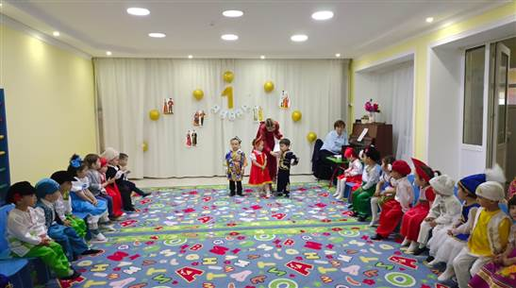 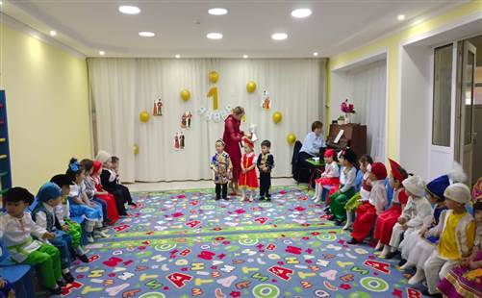

Орыс ұлтының оркестрі
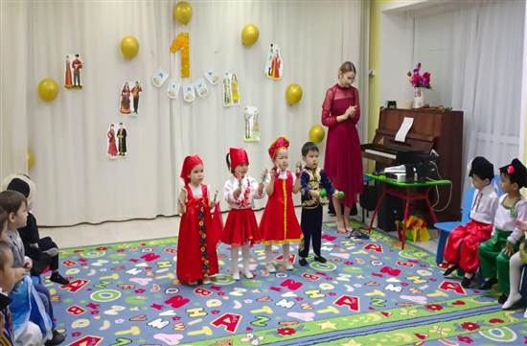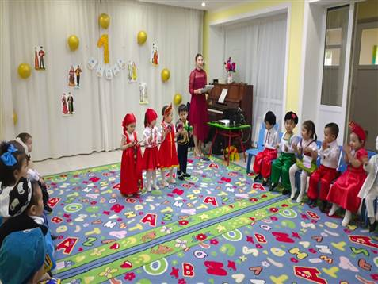

Татар ұлты қонақта
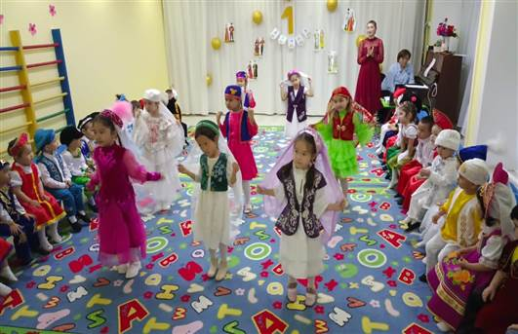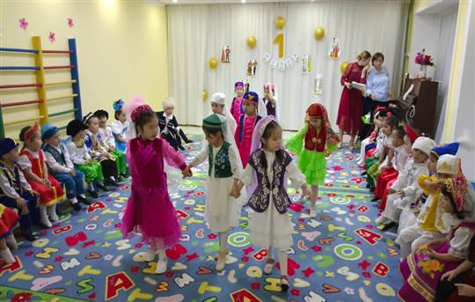

«Түрлі түсті жалаушалар»
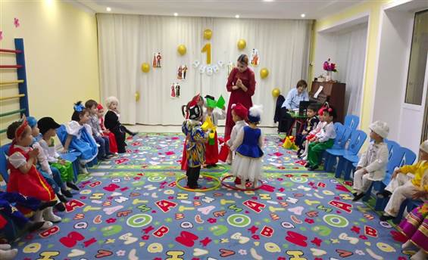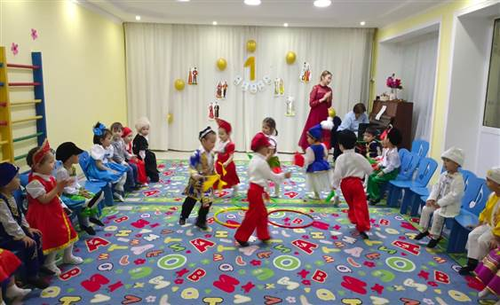

Орыс ұлтының ұлттық биі
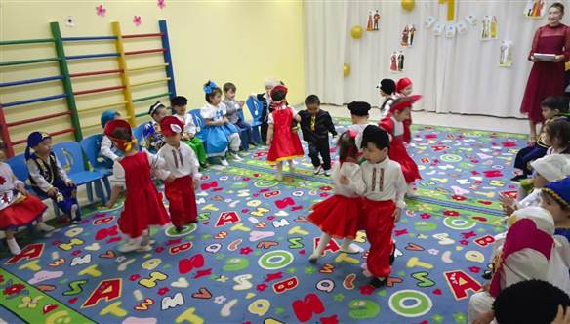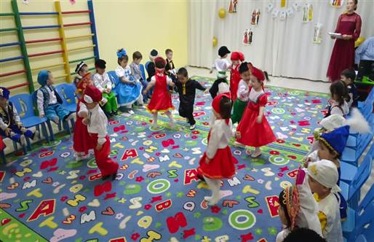

«Балапан» тобы
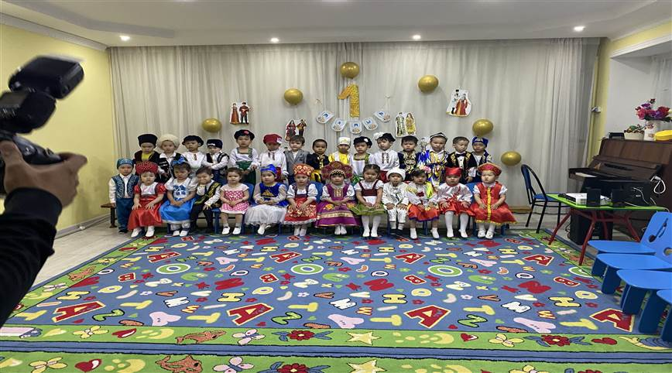
ЖШС «Жас Батыр» балабақшасы

Мерекелік ертеңгілік
Тақырыбы: «Бірлігіміз жарасқан»
«Балапан» ортаңғы тобы
Күні: 01.05.2023
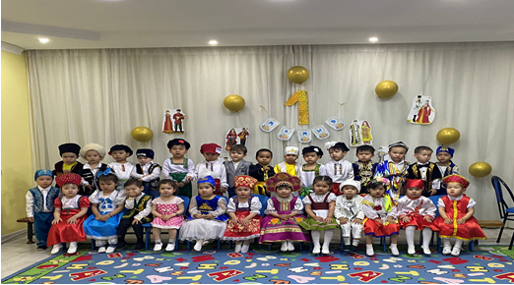

Тәрбиеші: Қабдешова А.Ә

Атырау 2023

